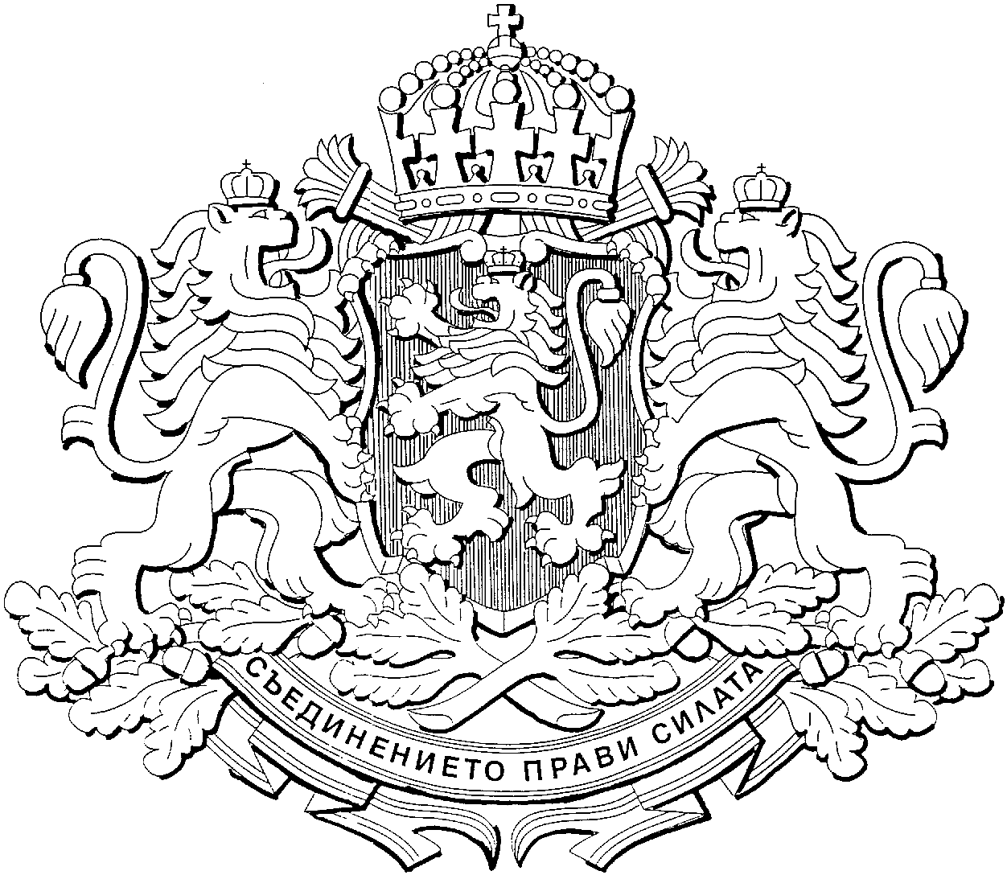
Р Е П У Б Л И К А Б Ъ Л Г А Р И Я
М И Н И С Т Е Р С К И С Ъ В Е Т
Препис

ПОСТАНОВЛЕНИЕ № 30

от 12 март 2010 година

ЗА изменение на Постановление № 125 на Министерския съвет от 2006 г. за приемане на Устройствен правилник на Министерството на земеделието и храните (обн., ДВ, бр. 48 от 2006 г.; изм. и доп.,
бр. 15, 62 и 77 от 2007 г., бр. 76 и 83 от 2008 г.,
бр. 3, 42, 84 и 90 от 2009 г. и бр. 4 от 2010 г.)

М И Н И С Т Е Р С К И Я Т С Ъ В Е Т
П О С Т А Н О В И:

Параграф единствен. В приложението към чл. 2, ал. 3, т. 5 числото “112” се заменя със “104”.

МИНИСТЪР-ПРЕДСЕДАТЕЛ: /п/ Бойко Борисов

ГЛАВЕН СЕКРЕТАР НА
МИНИСТЕРСКИЯ СЪВЕТ: /п/ Росен Желязков

